## **TST-1854 Ввод пустых значений в полях при создании документа "перемещение заказа".**

* Приоритет: Критический

Предусловие: Выполнен вход в базу: Srvr="p-stc-asdb-1";Ref="sct"; под ролью Бикташев Али СО.

"Шаги воспроизведения":

  1. Провести документ "заказ", заполнив все обязательные поля.

  2. Открыть форму создания документа "перемещение заказа".

  3. Заполнить все поля, кроме поля "заказ" и "город получения".

  4. Нажать "Провести и закрыть".

Ожидаемый результат:

Появилась ошибка: "не заполнено обязательное поле "заказ"", "не заполнено поле "город получения"". Документ не проведён.

Фактический результат:

Ошибок нет, документ проведён.

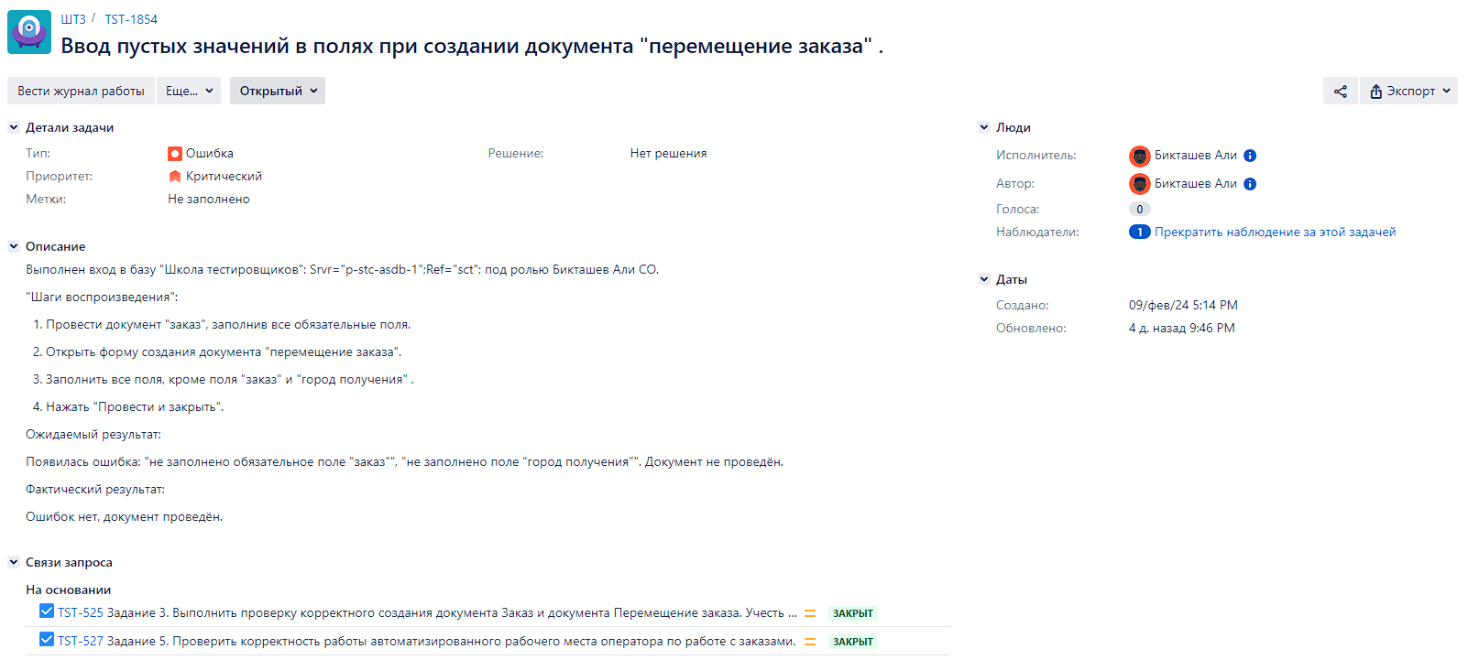

## **TST-1856 Доступен ввод значения в поле "город получения" равное городу отправителя из документа "заказ" при проведении документа "перемещение заказа".**

* Приоритет: Критический

Предусловие: Выполнен вход в базу: Srvr="p-stc-asdb-1";Ref="sct"; под ролью Бикташев Али СО.

"Шаги воспроизведения":

  1. Провести документ "заказ", заполнив все обязательные поля.

  2. Открыть форму создания документа "перемещение заказа".

  3. Заполнить все поля, кроме поля "город получения".

  3. Ввести в поле "город получения" данные из поля "город отправитель" из документа "заказ".

  3. Нажать "Провести и закрыть".

Ожидаемый результат:

Ошибка: "В поле "город получения" некорректные данные". Документ не проведён.

Фактический результат:

Ошибок нет, документ проведён.

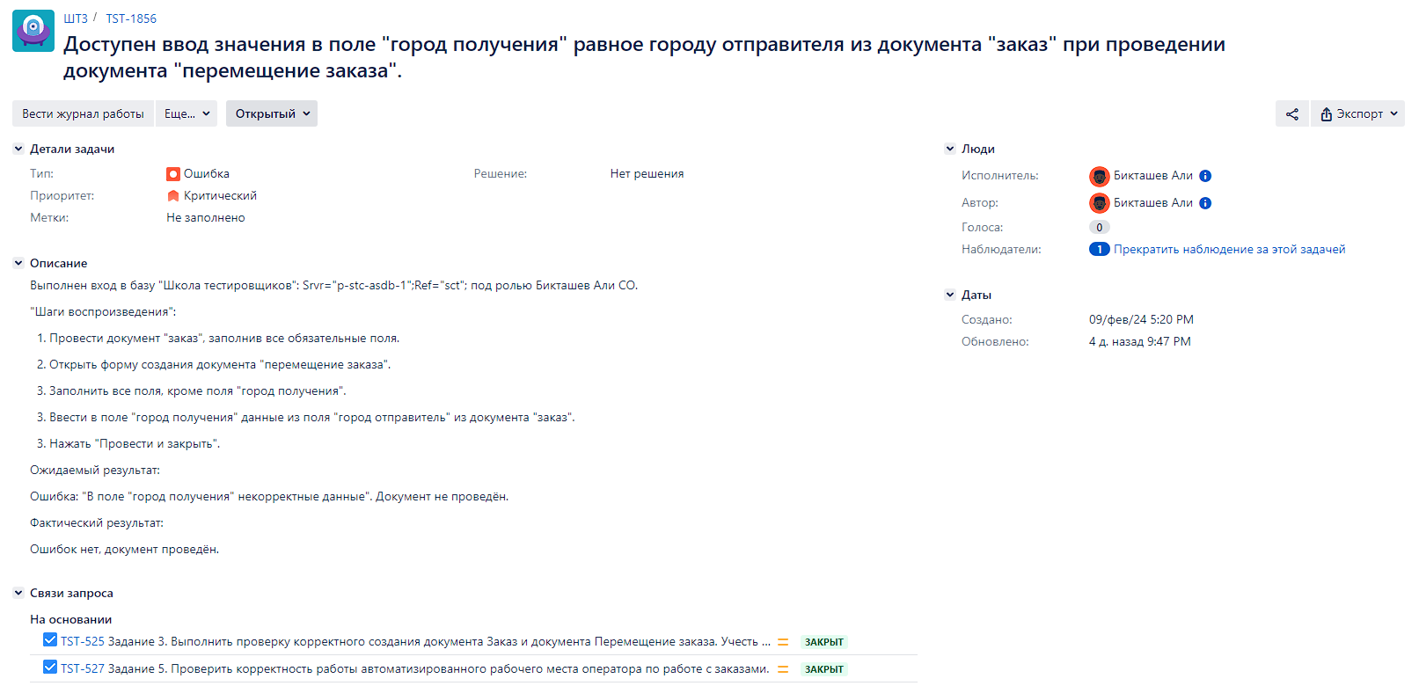

## **TST-3725 Ввод нулевого значения в поле "Дата" при создании документа "перемещение заказа"**

* Приоритет: Критический

Предусловие: Выполнен вход в базу: Srvr="p-stc-asdb-1";Ref="sct"; под ролью Бикташев Али СО.

"Шаги воспроизведения":

  1. Провести документ "заказ", заполнив все обязательные поля.

  2. Открыть форму создания документа "перемещение заказа".

  3. Заполнить все поля, кроме поля "дата".

  4. В поле "Дата" ввести значение "00.00.0000".

  5. Нажать на кнопку "Записать и закрыть".

Ожидаемый результат:

Ошибка: Некорректное заполнение поля "Дата". Документ не проведён.

Фактический результат:

В поле "Дата" отобразилась другая дата "01.01.2000". Документ проведён без ошибок.

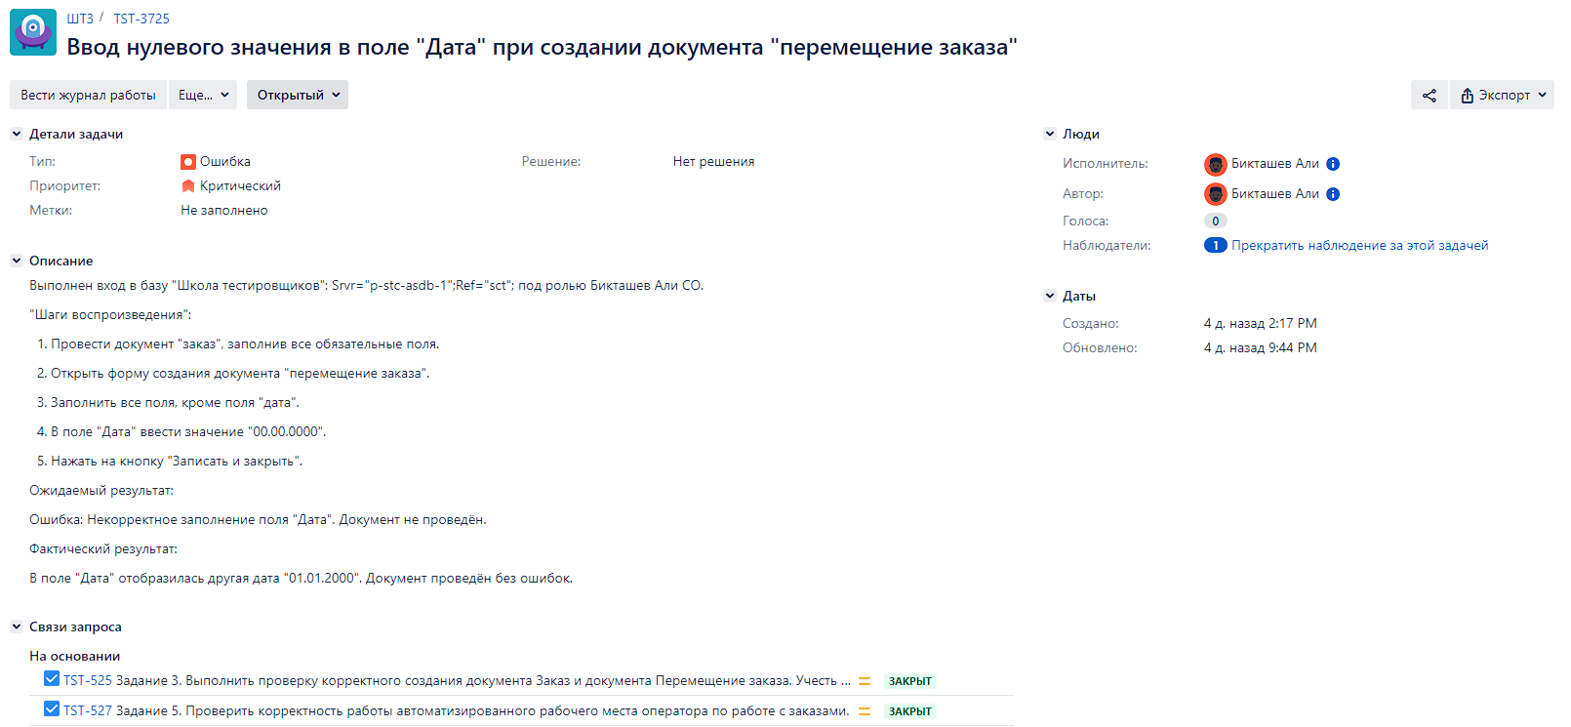

## **TST-3729 Ввод значения в поле "Дата" при создании документа "перемещение заказа"**

* Приоритет: Критический

Предусловие: Выполнен вход в базу: Srvr="p-stc-asdb-1";Ref="sct"; под ролью Бикташев Али СО.

"Шаги воспроизведения":

  1. Провести документ "заказ", заполнив все обязательные поля.

  2. Открыть форму создания документа "перемещение заказа".

  3. Заполнить все поля, кроме поля "дата".

  4. В поле "Дата" ввести значение некорректные значения, например, 01.01.0001, 11.11.1111, 11.11.1900, 11.03.2024.

  5. Нажать на кнопку "Записать и закрыть".

Ожидаемый результат:

Ошибка: Некорректное заполнение поля "Дата". Документ не проведён.

Фактический результат:

Документ проведён без ошибок.

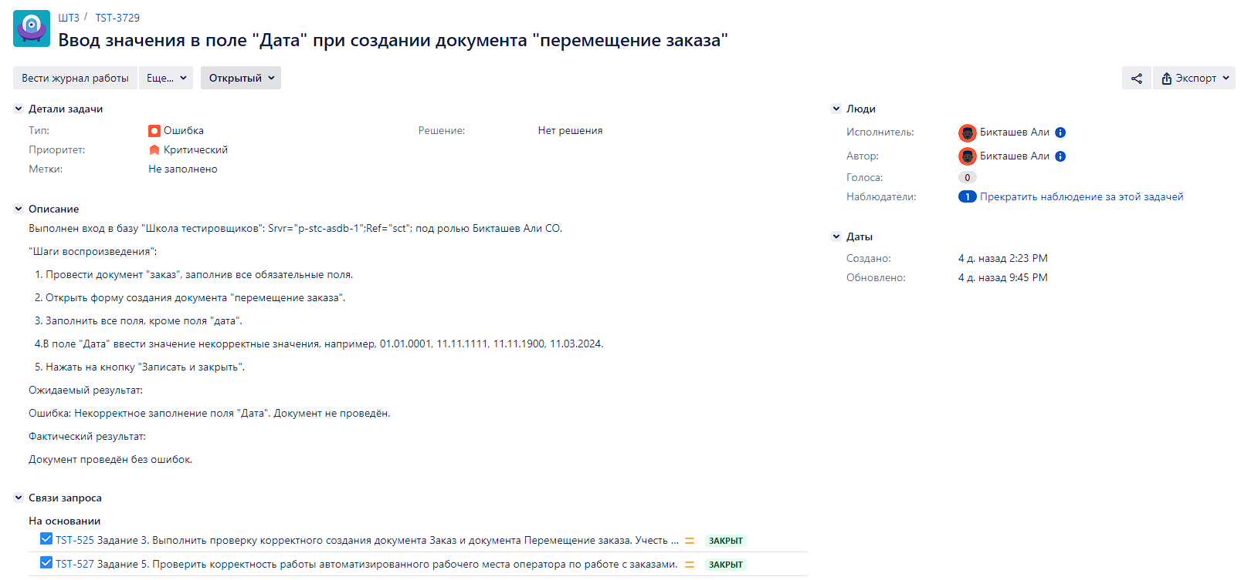

## **TST-3940 Недоступность изменения поля "местоположение" заказа в ТЧ с заказами при работе с АРМ.**

* Приоритет: Средний

Предусловие: Выполнен вход в базу: Srvr="p-stc-asdb-1";Ref="sct"; под ролью Бикташев Али СО.

"Шаги воспроизведения":

1. Открыть АРМ работа с заказами.

2. Заполнить все фильтры и нажать "обновить".

3. Выбрать строку с заказом, где не заполнено поле "местоположение".

4. ПКМ "изменить"

Ожидаемый результат:

После нажатия на "изменить" откроется справочник "города". Местоположение заказа изменено с помощью этого справочника.

Фактический результат:

После нажатия на "изменить" ничего не произошло. Местоположение заказа изменить не удалось.

